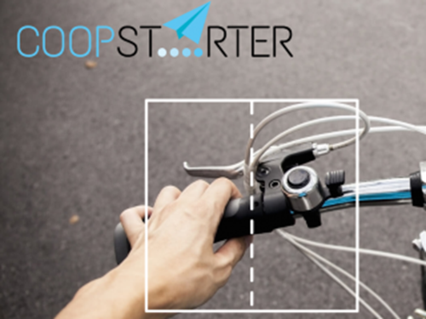

Kooperatifler Avrupa (ICA’ nın Avrupa Bölge Örgütü) kooperatifçiliğe yeni başlayanlar için yeni bir web sitesini yarattı ve hizmete sundu!

[www.starter.coop](http://www.starter.coop).

coopStarter web sayfası kooperatif kurmak isteyen genç girişimciler için bir başlangıç noktasıdır. Kooperatif modelinizi kurabilmeniz için size adım adım yol göstererek rehberlik eder ve Avrupa’daki yerel destek noktaları hakkında da bilgi sağlar.

Avrupalı genç girişimcileri kendi sektörlerinde kooperatif modellerini kurmalarını teşvik etmek ve keşfetmelerini sağlamak amacıyla Avrupa Birliği ülkelerindeki farklı sektörlerde hizmet veren başarılı kooperatiflerin başarı öykülerine de web sayfasında yer verilmiştir.

Bu web sitesi Avrupa Birliği ve Avrupa çapında 8 ortak arasındaki işbirliği sonucu ortaklaşa finanse edilen bir projenin ürünüdür. Bu proje kooperatif iş modelini genç kuşaklara tanıtmayı ve kooperatif kurmak isteyen başlangıç aşamasında olan kişilere eşlik etmeyi amaçlamaktadır. Web sitesi aracılığıyla sunulan ulusal destek noktaları uzun süredir hayatlarına devam eden başarılı kooperatiflerin bilgi ve tecrübeleri ile yeni başlayan bir kooperatifin başarısını artırmak için mesleki rehberlik sağlayan kooperatifleri geliştirme kurumlarından oluşmaktadır.

Kooperatifler Avrupa proje sorumlusu Louis Cousin yeni hizmete giren bu web sitesi hakkında şunları söyledi: ”genç nesil onlarca yıldır kitle işsizliği yüzünden çok zor dönemden geçiyorlar. CoopStarter projesi ve bu yeni web sitesi sayesinde Avrupa Kooperatif Hareketi genç girişimcilerin ihtiyaçları doğrultusunda demokratik, sürdürülebilir ve iş olanaklarını kapsayan iddialı eylemleri geliştirmeyi teşvik etmek için bir köşe taşını oluşturuyor.” dedi.

<http://starter.coop> sitesi sadece İngilizce dilinde hizmet sunuyor, ilgilenenlerin sayfayı ziyaret etmesini öneriyoruz.